PENDAHULUAN

Latar Belakang
Air adalah unsur yang sangat penting bagi kehidupan manusia dan makhluk hidup lainnya. Segala bentuk kegiatan yang dilakukan oleh manusia membutuhkan air untuk kehidupan sehari-hari seperti mengolah makanan, membersikan diri serta aktivitas lainnya (wahyuni riska meidyas,2017). Air yang digunakan untuk kebutuhan sehari-hari adalah air bersih. Air bersih merupakan salah satu jenis sumber daya berbasis air yang bermutu baik dan bisa dimanfaatkan oleh manusia untuk dikonsumsi atau dalam melakukan aktivitas sehari-hari (Basuki, Thyono, Yahya Alfajar, 2021). Sumber air dapat berasal dari air permukan, yaitu air sungai dan danau. Kualitas berbagai sumber air berbeda-beda tergantung dengan kondisi alam serta kegiatan manusia yang ada di sekelilingnya.
Kecamatan Alak adalah kecamatan paling barat serta memiliki wilayah terluas di Kota Kupang, Nusa Tenggara Timur. Luas wilayah Kecamatan Alak 86,91 km² dengan jumlah penduduk 67,387 jiwa, Kecamatan Alak terdiri dari 12 kelurahan diantaranya Kelurahan Alak, Kelurahan Nainoi, Kelurahan Manulai II, Kelurahan Batuplat, Kelurahan Manutapen, Kelurahan Mantasi, Kelurahan Fatufeto, Kelurahan Nunhila, Kelurahan Nunbau Delha, Kelurahan Nunbau Sabu, Kelurahan Namonsain, Kelurahan Pentkase.
Permasalahan yang terjadi di Kecamatan Alak adalah ketersediaan air yang ada tidak mecukupi kebutuhan masyarakat. Ada Daerah yang belum terlayani Air bersih yaitu di Kelurahan Nunbau Delha, Kelurahan Nunhila, Kelurahan Batuplat, Kelurahan Nainoi dan Nunbau Sabu dan daerah yang sudah terlayani air bersih yaitu Kelurahan alak, Kelurahan Manulai II, Kelurahan Manutapen, Kelurahan Mentasi, Kelurahan Fatufeto, Kelurahan Penkase dan Kelurahan Namonsain. Kurangnya tingkat pelayanan yang diberikan oleh pihak PDAM, membuat masyarakat mencari berbagai alternatif lainnya untuk memenuhi kebutuhan air bersih, seperti membeli air dalam tangki kepada penjual air keliling dampak yang terjadi akibat kekurangan air bersih diantaranya adalah harus menghabiskan waktu untuk mencari dan mengambil air bersih dari lokasi yang sangat jauh, kesulitan minum dan membersikan makanan, fasilitas sanitasi menjadi tidak memadai karena kekurangan air bersih dan buruknya kebersihan pribadi.
Metode yang digunakan dalam permasalahan yang terjadi di Kelurahan Alak terkait ketersediaan air yang ada tidak mencukupi kebutuhan masyarakat sehingga peneliti ingin menggunakan metode WaterCad untuk modelling distribusi air bersih. Untuk jaringan pipa air bersihnya sendiri disesuaikan dengan bentuk topografi Kecamatan Alak yaitu dari tinggi ke rendah dan ada juga daerah yang jaringan pipanya datar. Oleh karena permasalahan tersebut maka, penulis melakukan studi tentang : “Optimalisasi penyediaan air bersih di Kecamatan Alak Kupang Nusa Tenggara Timur”.

Rumusan Masalah
Adapun rumusan masalah sebagai berikut :
    - Bagaimana kondisi ketersedian air terhadap kebutuhan air berdasarkan proyeksi 10 tahun kedepan ?
    - Bagaimana upaya yang dilakukan untuk mengoptimalkan penyediaan air bersih yang terjadi di Kecamatan Alak?
    - Bagaimana upaya dilakukan dalam mengoptimalkan daerah yang belum terlayani air bersih di kecamatan alak ?

Batasan Masalah
Adapun Batasan masalah sebagai berikut :
    - Proyeksi kebutuhan air bersih PDAM di Kecamatan Alak dilakukan untuk 10 tahun mendatang.
    - Analisa ketersediaan air bersih PDAM di Kecamatan Alak.

Tujuan Penelitian
Tujuan dari optimalisasi penyediaan air bersih di Kecamatan Alak adalah untuk memaksimalkan pemenuhan kebutuhan air bersih bagi penduduk yang wilayahnya belum mendapatkan air bersih dan membantu PDAM dalam meningkatkan pelayanan kebutuhan air bersih bagi warga setempat.

Manfaat Penelitian
Manfaat yang di dapat dari penelitian ini, yaitu :
    - Untuk memenuhi kebutuhan air bersih pada daerah yang belum terlayani di Desa Naioni, Desa Batuplat, Desa Nunbaudelha, Desa Nunbausabu, Desa Nunhila.
    - Dapat menjadi bahan pertimbangan untuk pemenuhuan air bersih bagi wilayah yang belum terlayani air bersih.
    - Dapat menjadi referensi untuk penelitian lainnya yang berkaitan dengan air bersih.

Lokasi Studi
Lokasi studi penelitian berada pada Kecamatan Alak, Kota Kupang, Nusa Tenggara Timur. Alak adalah sebuah Kecamatan di Kota Kupang, Nusa Tenggara Timur. Alak merupakan Kecamatan paling barat serta memiliki wilayah terluas di Kota Kupang. Luasnya 86,91 km² dan memiliki 12 kelurahan.
Lokasi studi yang akan dilakukan akan dilakukan adalah sebagai berikut :
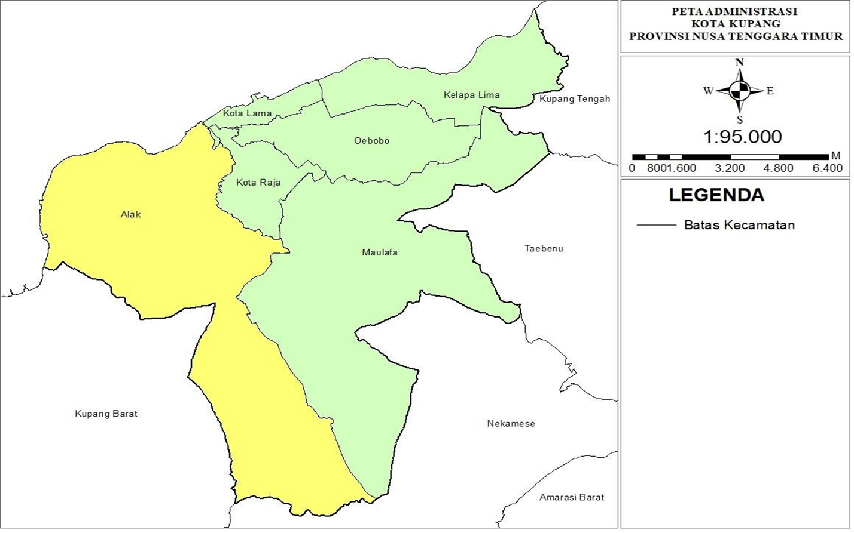
Gambar 1. 1 Peta Wilayah Administrasi Kecamatan Alak
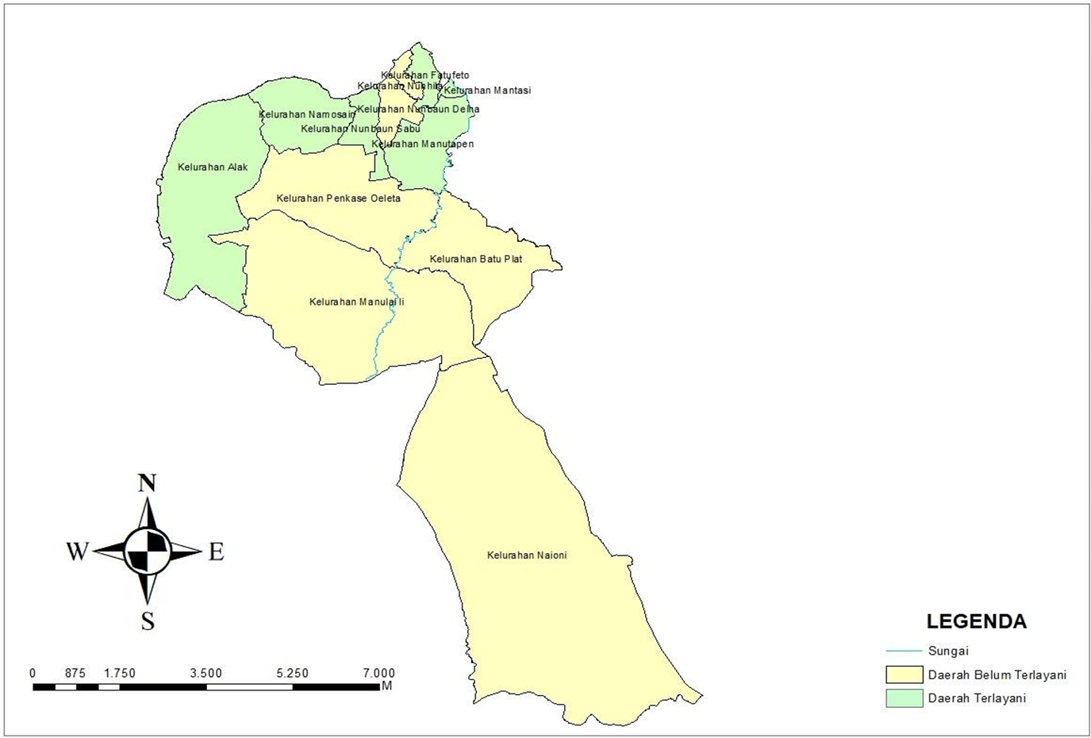
Gambar 1. 2 Peta Daerah Layanan di Kecamatan Alak

